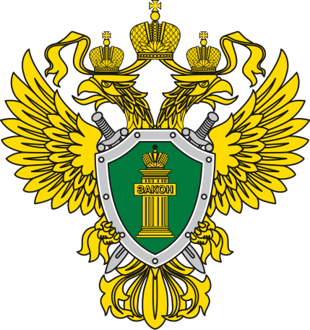

ПРОКУРАТУРА
АСТРАХАНСКОЙ ОБЛАСТИ

Компетенция общего собрания собственников многоквартирного дома
Общее собрание собственников
помещений в многоквартирном
доме (МКД) является органом управления МКД и проводится путем обсуждения вопросов повестки дня и принятия решений по вопросам, поставленным на голосование

К компетенции общего собрания собственников помещений в многоквартирном доме относятся вопросы управления многоквартирным домом. Основная часть полномочий отажена в ст. 44 Жилищного кодекса Российской Федерации
Как правило, общее собрание правомочно, если в нем приняли участие собственники помещений или их представители, обладающие более чем 50% общего числа голосов, за исключением собраний по вопросам перевода жилого помещения в нежилое или включения МКД в границы территории жилой застройки, подлежащей комплексному развитию, или об исключении МКД из границ указанной территории
Компетенция общего собрания собственников жилых помещений:
- выборе способа формирования фонда капитального ремонта, выборе лица, уполномоченного на открытие специального счета;
- принятие решений о размере взноса на капитальный ремонт в части превышения его размера над установленным минимальным размером взноса на капитальный ремонт;
- принятие решений о пределах использования земельного участка, на котором расположен МКД;
- принятие решений о пользовании общим имуществом собственников помещений в МКД иными лицами;
- выбор способа управления МКД;
- принятие решения о согласии на перевод жилого помещения в нежилое помещение;
- принятие решений об определении лиц, которые от имени собственников помещений в МКД уполномочены на заключение договоров об использовании общего имущества собственников помещений в МКД
- иные вопросы

Решения общего собрания по вопросам, поставленным на голосование, принимаются, как правило, большинством голосов от общего числа голосов собственников - участников собрания. Исключение составляют отдельные решения, которые принимаются более чем 50% голосов от общего числа голосов собственников, решения, которые принимаются большинством не менее 2/3 голосов от общего числа голосов собственников и ряд иных решений

В соответствии с Жилищным кодексом Российской Федерации общее собрание собственников помещений МКД могут проводится в формах очного (совместное присутствие собственников), заочного (опросным путем) и очно-заочного голосований

